Viernes
09
de junio

3° de Secundaria
Matemáticas
Circunferencia y polígonos

Aprendizaje esperado: explora las características y propiedades de las figuras y los cuerpos geométricos.

Énfasis: analizar la relación entre los elementos de una circunferencia y el polígono inscrito en ella.

¿Qué vamos a aprender?

Prepara tu cuaderno de apuntes, lápiz y goma.

Además, se te recomienda anotar lo que consideres importante y no perder detalle de la información. Esto te permite llevar un orden en las actividades y retomar los temas con mayor claridad.

La sesión se divide en 3 momentos: Primero se activan los conocimientos previos; posteriormente se identifican y analizan los elementos de la circunferencia con respecto al polígono inscrito en ella, y se finaliza con unas preguntas de falso y verdadero sobre lo aprendido en la sesión.

¿Qué hacemos?

Inicia activando los conocimientos previos para la comprensión del Aprendizaje esperado.

Círculo y circunferencia son conceptos diferentes, aunque no independientes el uno del otro.

Es común que ambos sean confundidos porque en buena medida, compartes elementos relevantes, por ejemplo, el centro. Pero esta confusión no debe tener lugar, pues mientras un concepto se refiere a la superficie, el otro al perímetro.

Para ilustrar estos conceptos, se identifica el contenido del siguiente audiovisual.

- Circunferencia y círculo
https://youtu.be/r6KBEQOS6FY

El círculo es la superficie delimitada por una circunferencia, y la circunferencia es el perímetro de un círculo.

Un polígono es una figura plana compuesta por segmentos rectos consecutivos llamados “lados”, que encierran una región en el plano.

Se denomina polígono regular al polígono cuyos lados y ángulos interiores son iguales, por ejemplo:

El triángulo equilátero es un polígono regular porque tiene 3 lados iguales y tres ángulos interiores iguales; el cuadrado 4 lados iguales y 4 ángulos interiores iguales; el pentágono 5 lados y el hexágono de 6 lados, ambos con ángulos interiores iguales.

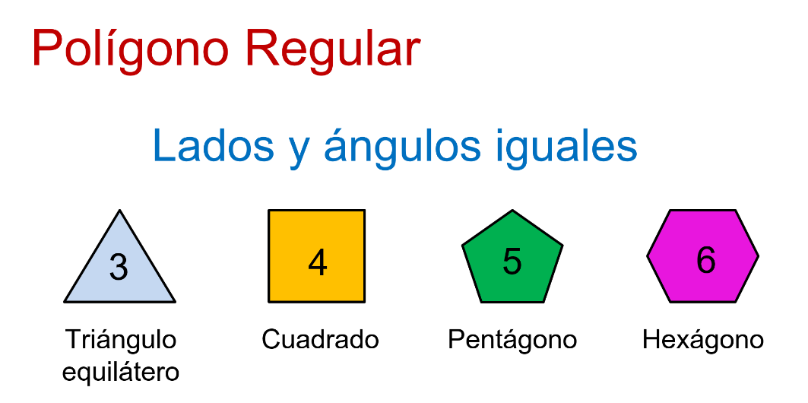

Los polígonos regulares reciben su nombre con base en el número de lados iguales que tienen.

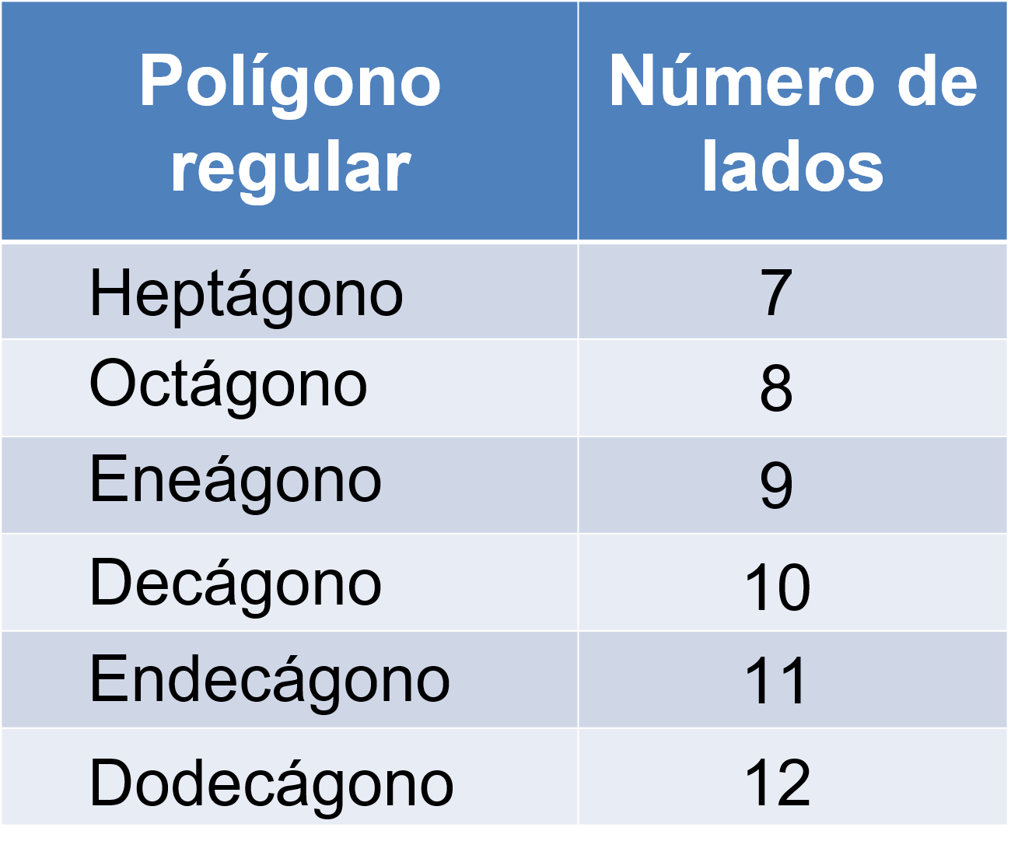

¿Sabías que, en 1796, un mes antes de cumplir 19 años, el matemático, astrónomo y físico alemán Carl Friedrich Gauss consiguió la construcción de un polígono regular de 17 lados con regla y compás? Un logro sin igual para la Geometría.

Los polígonos tienen tres elementos:

La altura, que es el segmento de recta que une un vértice con el lado opuesto, y es perpendicular a ese lado. Es decir, forma un ángulo de 90°.

La apotema, que es el segmento de recta perpendicular trazada desde el centro del polígono regular a cualquiera de sus lados.

Y la diagonal, el segmento que une dos vértices no consecutivos de un polígono.

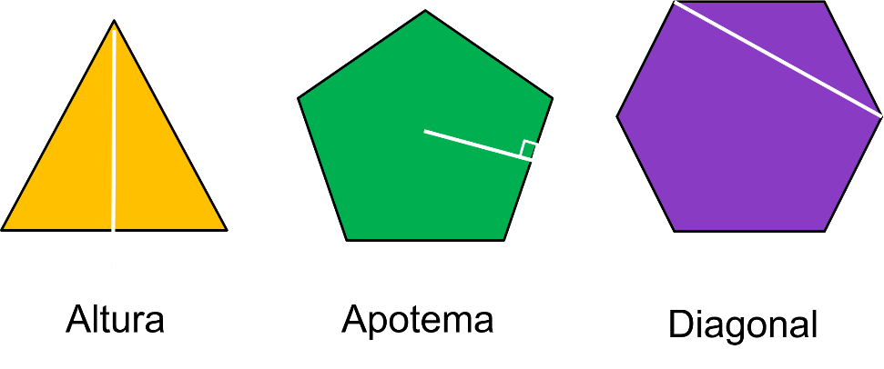

Los pitagóricos descubrieron que los polígonos regulares podían inscribirse en una circunferencia, lo que significa que puede ser trazada una circunferencia que pase por todos los vértices del polígono.

Es así como, dada una circunferencia cualquiera, el polígono regular más sencillo de trazar en ésta, es el hexágono porque su lado es igual a su radio.

A propósito, el polígono inscrito en la circunferencia es aquel cuyos vértices pertenecen a la circunferencia.

Como se puede reconocer en la imagen, se tiene un triángulo, un pentágono y un octágono que, en común, son polígonos inscritos en la circunferencia. Esto porque sus vértices son parte de los puntos de cada circunferencia.

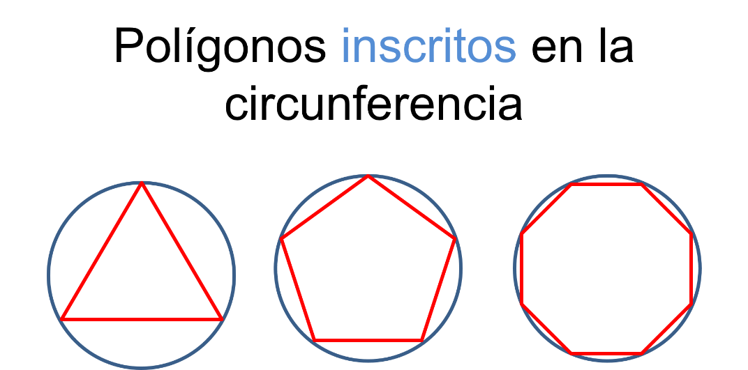

Después de activar tus conocimientos previos respecto al Aprendizaje esperado, se identifica y analiza la relación entre los elementos de la circunferencia y el polígono inscrito en ella, que es el propósito de la sesión.

Los elementos notables en la circunferencia son:

El centro: Es el punto del cual equidistan todos los puntos de la circunferencia.

El radio: Es el segmento de recta que une el centro de la circunferencia con cualquiera de sus puntos, y cuya medida es constante.

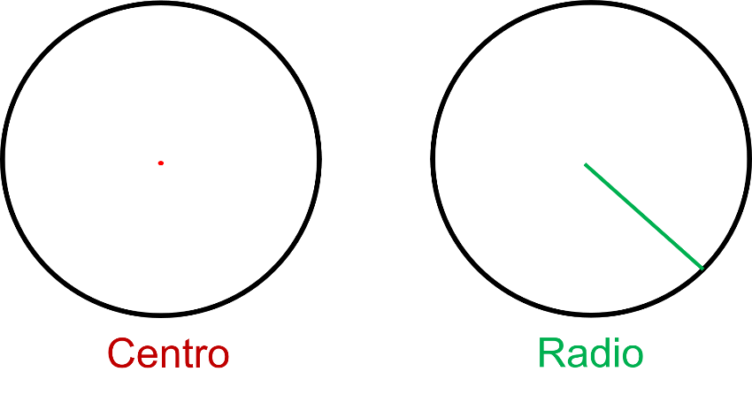

Se tiene la cuerda: El segmento de recta que une dos puntos cualesquiera de la circunferencia.

El diámetro, es el segmento de recta que une dos puntos de la circunferencia y pasa por el centro, considerado asimismo como una cuerda que pasa por el centro y mide el doble de la longitud del radio.

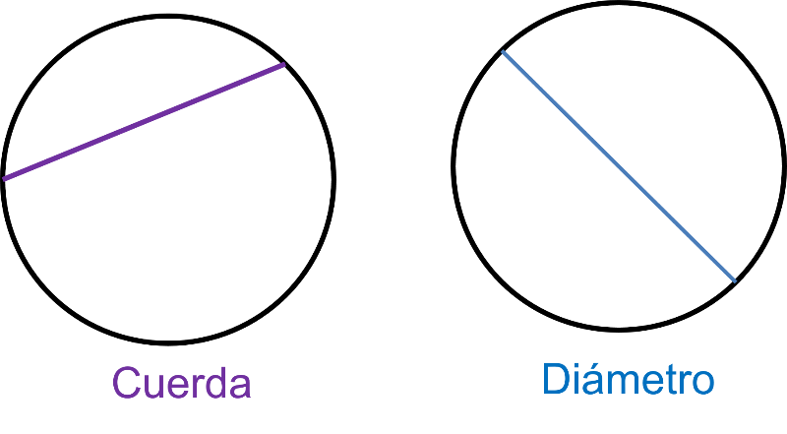

También se tiene la secante, que es la recta que corta a la circunferencia en dos puntos distintos.

La tangente, la recta que toca en un solo punto a la circunferencia.

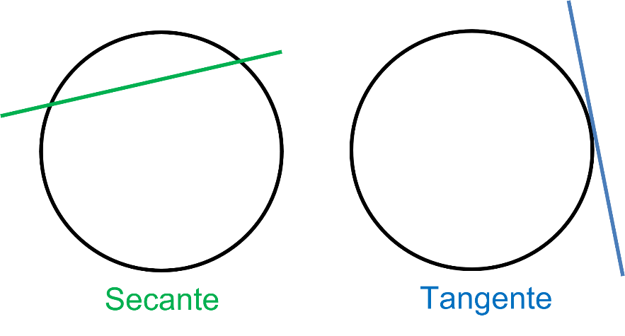

El arco, es un tramo de la circunferencia delimitada por dos puntos distintos A y B. La semicircunferencia es el arco limitado por los puntos de corte de un diámetro.

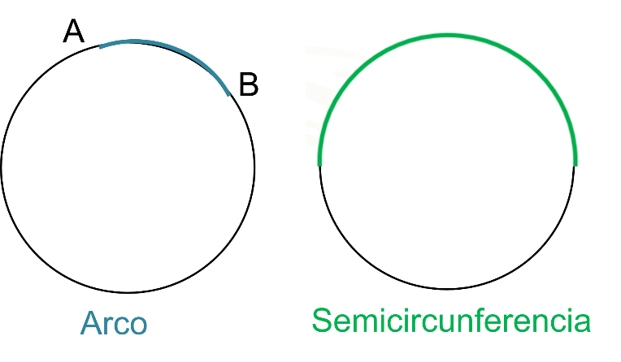

Ya conoces los elementos notables en una circunferencia: Centro, radio, diámetro, cuerda, arco, secante y tangente.

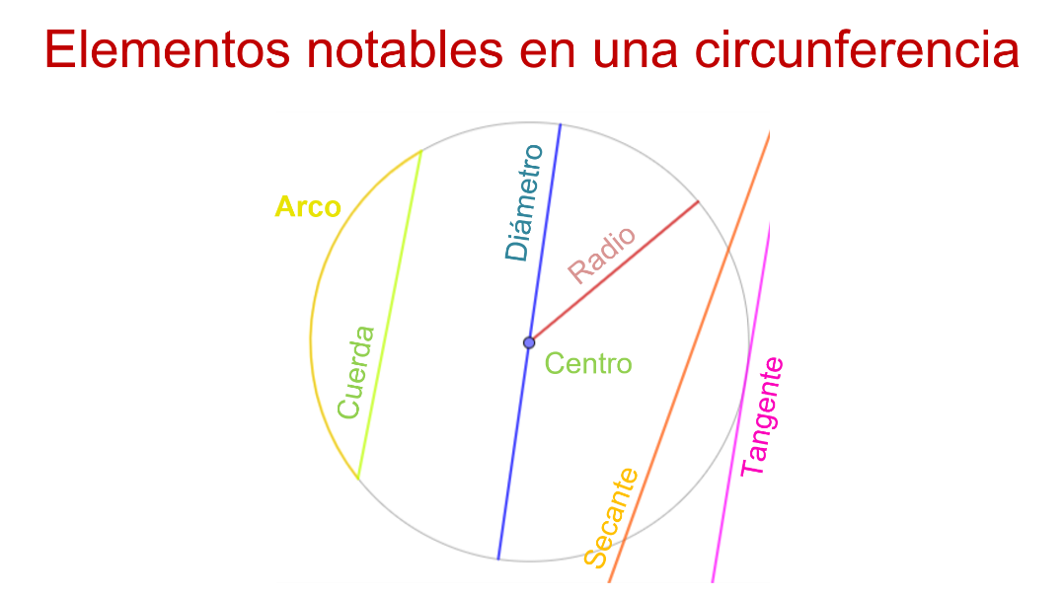

A propósito de la tangente, existe una relación particular con el radio que se expone en el siguiente audiovisual.

- Radio y tangente
https://youtu.be/irM1SLu02oc
(del min. 10.49 al 11.11)

El radio de una circunferencia es perpendicular a la recta tangente en el punto donde la tangente toca a la circunferencia.

Asimismo, se tiene que la recta tangente de una circunferencia, es perpendicular a su radio.

Es interesante la relación entre el radio de la circunferencia y una recta tangente a ésta.

Pero ¿qué ángulos pueden formarse en la circunferencia con las líneas notables anteriormente consideradas?

En una circunferencia, un ángulo inscrito tiene su vértice en la circunferencia, y sus lados son secantes a ella.

Ya sabes que un ángulo central es aquel cuyo vértice es el centro de la circunferencia y sus lados son dos radios de ésta.

Mientras que un ángulo semi inscrito tiene su vértice en la circunferencia, un lado secante y el otro, tangente a ella.

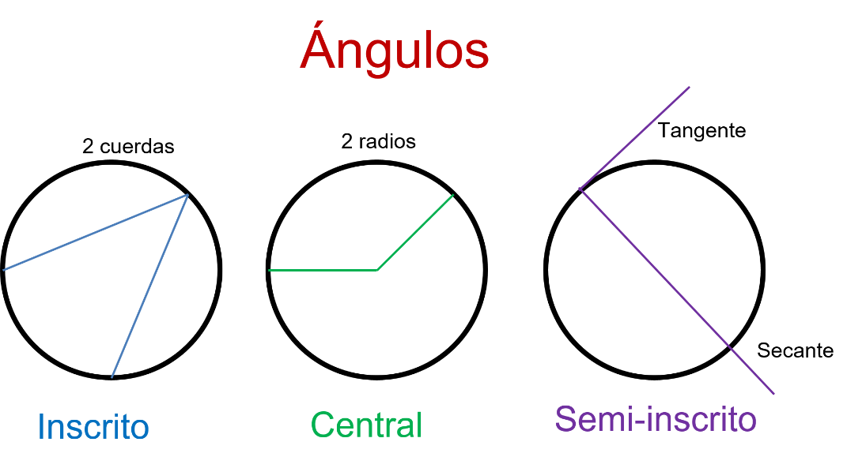

Así también, existe una relación entre el ángulo inscrito y el central de una circunferencia. A partir del siguiente audiovisual, se justifica lo ya mencionado.

- Relación ángulo inscrito y central
https://youtu.be/irM1SLu02oc
(del min. 12.26 al 13.09)

Continua con el análisis de la relación de los elementos de la circunferencia y su polígono inscrito.

En la figura se observa un hexágono inscrito en la circunferencia, y que todos los vértices del polígono pertenecen a la circunferencia, y todos los lados del polígono son cuerdas de la misma circunferencia.

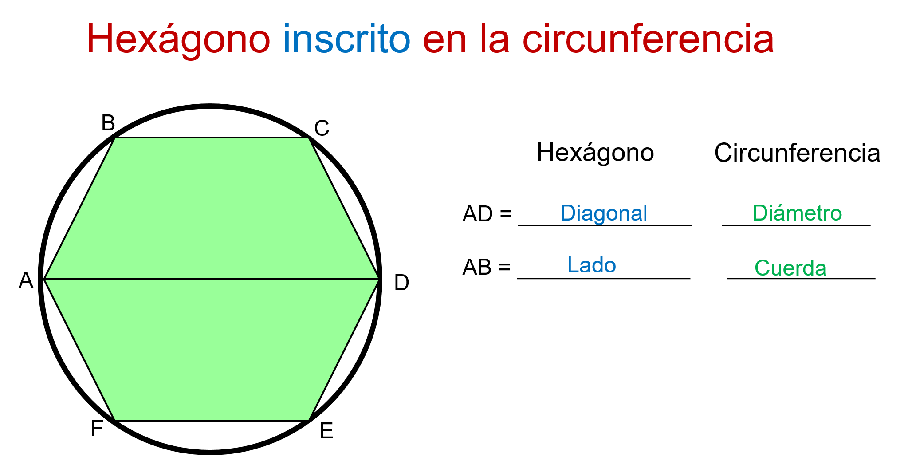

Se tiene como objetivo determinar el nombre que recibe el segmento AD con respecto al hexágono y a la circunferencia.

Observa, como se trata de una diagonal del hexágono, al mismo tiempo, es el diámetro de la circunferencia al unir dos puntos de ésta y pasar por el centro.

Después, se identifica el segmento AB con respeto al hexágono y a la circunferencia, siendo que AB en el hexágono es un lado y en la circunferencia, una cuerda.

Como se mostró, existe una relación de los elementos de la circunferencia y el polígono inscrito en ella; sin embargo, para fortalecer el aprendizaje de estos conceptos, se resuelve la siguiente actividad.

Si en la circunferencia el segmento XZ es el diámetro, ¿qué nombre recibe el segmento XZ con respecto al polígono?

Como se hace notar, el polígono inscrito en la circunferencia es un cuadrado. Para identificar el segmento XZ en el polígono, se unen dos vértices no consecutivos del cuadrado, trazando así la diagonal del cuadrado.

Al reflexionar sobre este caso, ¿se puede afirmar que se cumple la relación del diámetro de la circunferencia con ser un eje de simetría del polígono inscrito?

Se conoce como “eje de simetría” a la línea que divide una figura en dos partes iguales y que pasa por el centro de la misma figura. Entonces, para este caso, el segmento XZ o “diámetro de la circunferencia” sí es el eje de simetría del polígono inscrito.

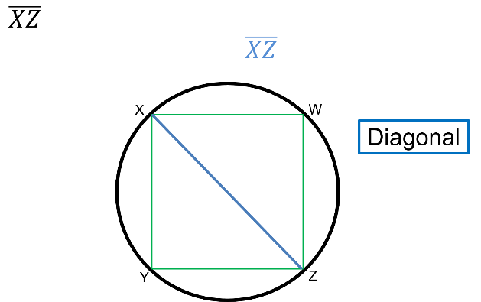

Si en el polígono inscrito, el segmento BG, es una diagonal, ¿qué nombre recibe el segmento BG con respecto a la circunferencia?

Recibe el nombre de cuerda, porque es el segmento que une dos puntos distintos cualesquiera de la circunferencia, en este caso, los puntos B y G.

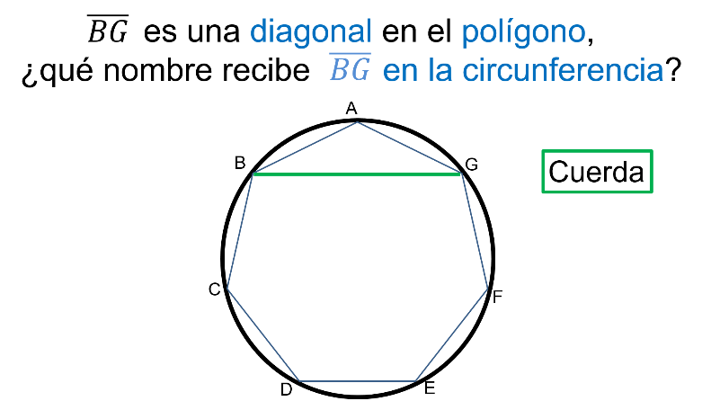

Y si en la circunferencia, el segmento EF es una cuerda, ¿qué nombre recibe el segmento EF con respecto al polígono inscrito?

El polígono inscrito en la circunferencia es un octágono regular porque tiene 8 lados iguales y 8 ángulos interiores iguales, y el segmento EF con respecto al polígono es uno de sus lados.

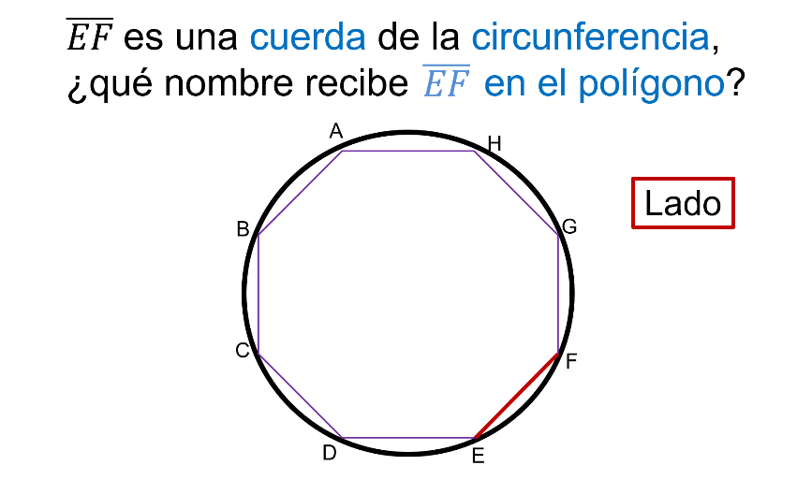

Para este caso del octágono, ¿se puede afirmar que todos los lados del polígono inscritos en la circunferencia son cuerdas de la circunferencia?

Si respondiste que sí, estás en lo correcto, porque los vértices del polígono son puntos que pertenecen a la circunferencia.

Pero ¿se puede afirmar que todo polígono regular se puede inscribir en una circunferencia?

Y si se tiene un polígono inscrito, ¿su centro también es el centro de la circunferencia circunscrita en él?

La respuesta a ambas es sí: Todo polígono regular está inscrito en una circunferencia, y su centro también es el centro de la circunferencia circunscrita.

Se ha analizado la relación que existe entre los elementos de la circunferencia y su polígono inscrito. Entonces, practica este conocimiento en una nueva situación de la vida cotidiana.

En las ferias, es común ver una rueda de la fortuna. En su estructura se observa la existencia de un polígono inscrito en ella.

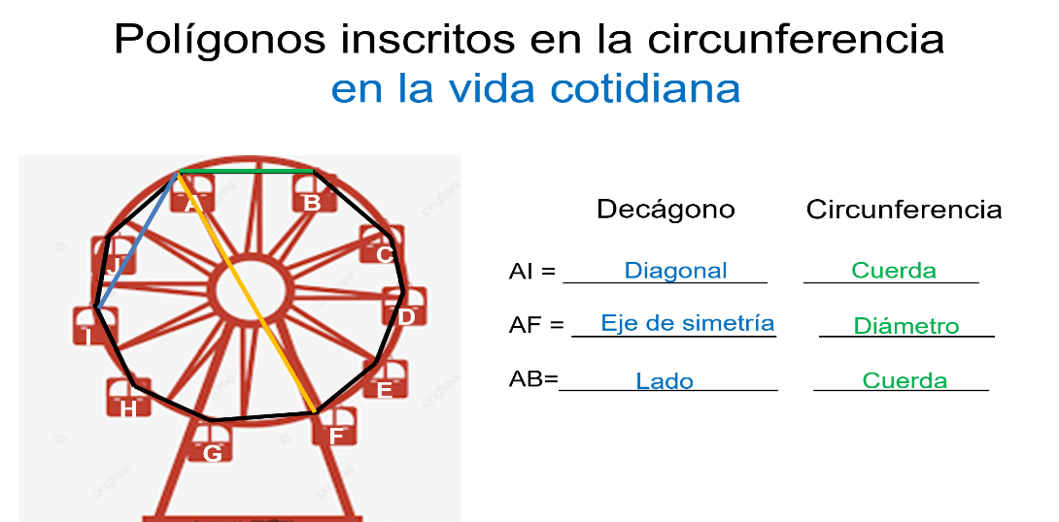

En la imagen puedes observar que, al unir con un segmento de recta cada perno que sostiene a cada canastilla, se forma el decágono inscrito en la circunferencia.

¿El segmento AI, qué elemento es del decágono y qué elemento de la circunferencia?

El segmento AI en el decágono es una diagonal al unir dos vértices no consecutivos.

El segmento AI en la circunferencia es una cuerda al unir dos puntos de la circunferencia.

¿Y el segmento AF, qué elemento es del decágono y qué elemento de la circunferencia?

El segmento AF es el eje de simetría del decágono al dividirlo en dos partes iguales.

Y el segmento AF en la circunferencia es el diámetro al unir dos puntos de la circunferencia y pasar por el centro.

Ahora, ¿El segmento AB, qué elemento es del decágono y qué elemento de la circunferencia?

Para el segmento AB en el decágono es uno de los lados y en la circunferencia es una cuerda.

Es común reconocer polígonos inscritos en circunferencias. Reconoce si puedes encontrar algunos ejemplos; comenta con tus familiares la relación de los elementos de la circunferencia y el polígono inscrito en ellas.

Por ejemplo: En un reloj de pared se puede observar que tiene 12 marcas que representan las horas. Al unir estas marcas, se forma un dodecágono; lo mismo en el caso del rin en una bicicleta.

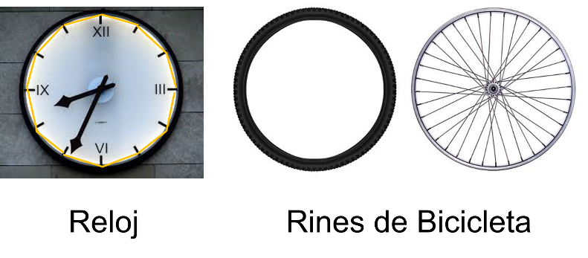

Recapitula lo aprendido:

La circunferencia es el lugar geométrico de los puntos de un plano que se encuentran a la misma distancia “r” del centro “C”.

El círculo es la superficie plana limitada por una línea curva llamada circunferencia, y que cada circunferencia cuenta con los siguientes elementos:

Centro: Punto del que equidistan todos los puntos de la circunferencia.

Radio: El segmento que une el centro de la circunferencia con cualquiera de sus puntos. La medida del radio es constante.

Diámetro es el segmento que une dos puntos de la circunferencia y pasa por el centro.

Cuerda es el segmento que une dos puntos cualesquiera de la circunferencia.

Secante es la recta que corta a la circunferencia en dos puntos.

Mientras que la tangente es la recta que toca en un punto a la circunferencia.

Y el arco, que es un tramo de circunferencia.

Asimismo, ya conoces que el radio de una circunferencia es perpendicular a la recta tangente en el punto donde la tangente corta a la circunferencia.

Y que un polígono es una figura plana compuesta por segmentos rectos consecutivos llamados “lados” y que encierran una región en el plano.

Se afirma así que los polígonos regulares son aquellos cuyos lados y ángulos interiores son iguales. Y que un polígono inscrito en la circunferencia es aquel con todos sus vértices pertenecientes a la circunferencia.

Y al final, se conoció la relación entre los elementos de la circunferencia y su polígono inscrito. Por ejemplo, en el caso de la diagonal de un hexágono inscrito en una circunferencia es, al mismo tiempo, una cuerda en la circunferencia.

Ahora, consolida lo aprendido al responder las siguientes preguntas.

Anota cada respuesta en el cuaderno, y así verifica los resultados al final.

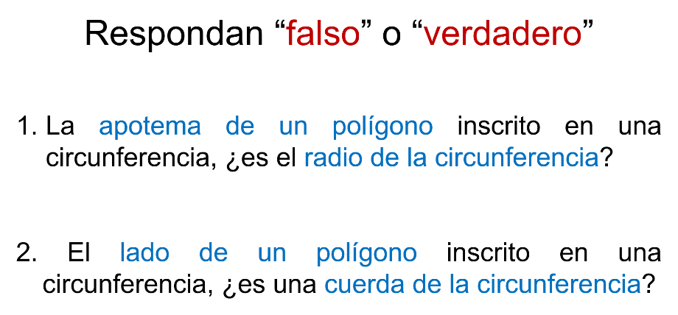
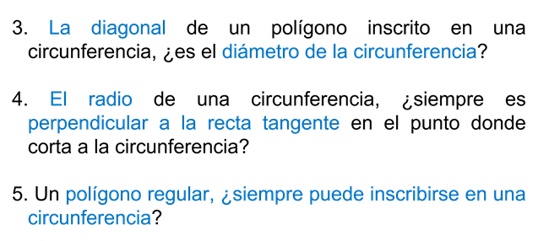
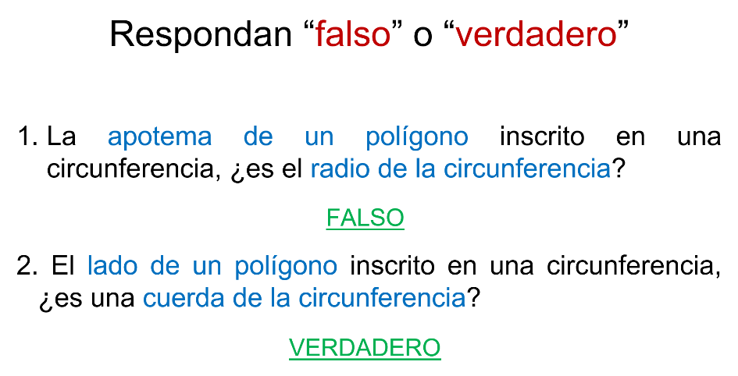
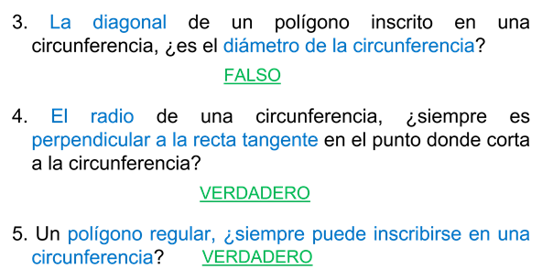

¿Cuál fue su resultado? Si todas las respuestas fueron correctas, buen trabajo. De lo contrario, puedes identificar los contenidos que puedes seguir estudiando.

En tu libro de texto encontrarás contenidos que apoyen lo aprendido.

El reto de hoy:

Anota la respuesta en tu cuaderno.

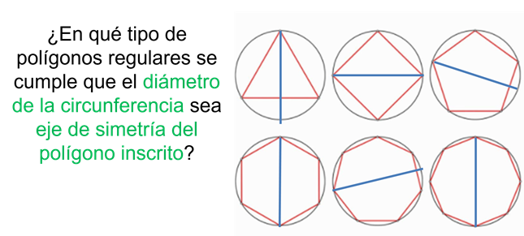

Un eje de simetría es la línea que divide una figura en dos partes iguales.

¡Buen trabajo!

Gracias por tu esfuerzo.

